Дети и время
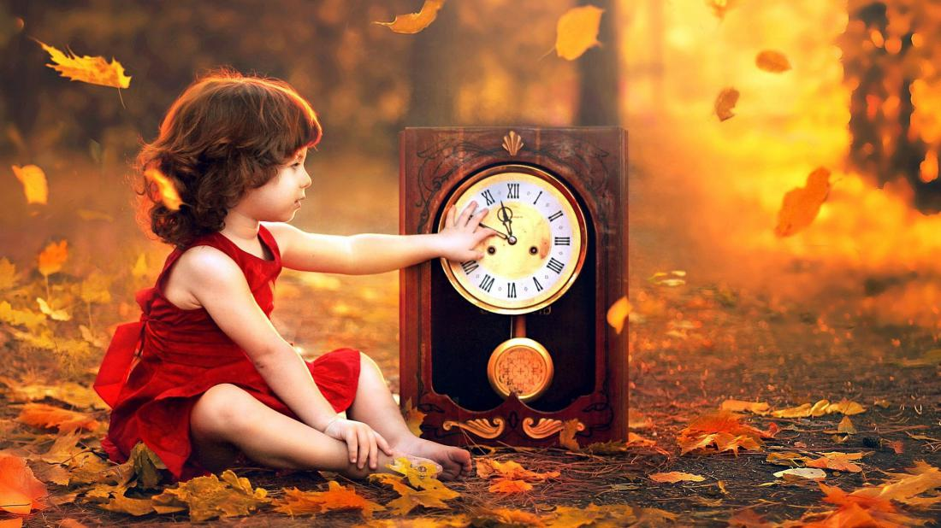
Время - понятие абстрактное и философское, для каждого из нас оно наполнено особым смыслом, и поэтому вряд ли кто-то может с уверенностью сказать: «Я точно знаю, что такое время».
Человек - единственное живое существо, которое осознает течение времени. Когда и как это осознание приходит к малышу?
Сразу после появления на свет ребёнок начинает чувствовать ритмы своего физиологического существования: стук сердца, чередование состояния голода и сытости, сна и бодрствования. У одних малышей «внутренние часы» устанавливаются довольно легко, дети быстро привыкают к определённому распорядку жизни. Если родители не предложили им режим кормления и сна, они вырабатывают его сами. У других детей, наоборот, внутри царит полный хаос, и им как раз очень нужна структура, предложенная извне, которая станет для них неким залогом предсказуемости и постоянства внешнего мира.
На самых первых, жизненно важных событиях (еда, голод, сон, бодрствование) базируется представление ребёнка о времени. С ними же малыш связывает сначала прошлое, а потом и будущее.
Понятие времени для ребенка двухлетнего возраста.
Время — это достаточно сложное понятие, которое дети осваивают постепенно. Чтобы малышам было легче разобраться в часах, днях и месяцах, обучение должно проходить в несколько этапов. Первый — это возраст до двух лет.
Как правило, двухлетний малыш не слишком обращает внимание на течение времени. Дело в том, что пока это понятие для него вообще не существует. Тем не менее, родители уже могут давать малышу определенные ориентиры. Жизнь маленького ребенка — это, по большей части, удовлетворение его физиологических потребностей. Поэтому при более-менее регулярном соблюдении распорядка дня он на уровне подсознания запоминает, когда его кормят, купают, выводят на прогулку, укладывают спать. Таким образом дети получают свое первое и пока еще очень туманное представление о времени.
А уже ближе ко второму дню рождения малыши понимают смысл таких понятий, как «скоро», «долго», «подожди немного».
Время для трехлетнего малыша.
В этом возрасте дети осваивают две временные категории — недавнее прошлое и ближайшее будущее. Кроме того, они уже прекрасно понимают, что такое — «до» и что такое — «после», когда родители дают им подробные инструкции: «Сначала ты наденешь свитер, а потом куртку» или: «Сначала мы пойдем в зоопарк, а потом в магазин».
Дети от четырех до пяти.
В четырехлетнем возрасте многие дети начинают всерьез интересоваться продолжительностью самых разных событий, однако чаще всего их волнуют вопросы типа: «Сколько еще ждать?», «Когда мы пойдем домой? (или куда-то еще)», «Когда он придет?».
В этом возрасте детей привлекают стрелки и циферблаты. Некоторые малыши надевают на руку игрушечные часы, чтобы быть, как папа или мама. Однако все понятия о временных промежутках дети пока еще интерпретируют на свой лад: «Я с горки катался часов сто», «Я могу прыгать миллион тысяч раз». Они уже достаточно активно используют в своей речи такие понятия, как «вчера», «завтра», «сегодня», «скоро», «долго», «до», «после», «день», «ночь». Но еще не могут определить, сколько продолжаются утро, вечер, мгновение, час, неделя.
Дети старше пяти лет.
После пяти лет дети начинают разбираться в днях недели и месяцах. Если целенаправленно заниматься с детьми, то они научатся разбираться и в датах.
Когда мама говорит ребенку, что к бабушке они поедут через три дня, он достаточно хорошо понимает, сколько ему еще придется ждать.

Ребенку 6 лет.
Примерно в шесть лет ребенок уже осознанно оперирует днями недели и четко запоминает их последовательность.
Ближе к восьми годам жизни, ребенок может уверенно пользоваться механическими часами с тремя стрелками, выставлять нужное время и понимать смысл определений: «послезавтра», «накануне», «пять дней назад».

Материал подготовила Аносова Лариса Николаевна, педагог-психолог ОЦДиК

В статье использовались следующие источники:
- Дети и время: как разобраться в определениях? (medaboutme.ru)
- Журнал &quot;Счастливые родители&quot;, 1999 г.

